Slovná zásoba 3.ročník

* **ОБЩИЙ СЛОВАРНЫЙ ЗАПАС** (Všeobecná slovná zásoba)

**больше** – viac **вместе** – spolu, spoločne

**вокзал** m – stanica **гулять по улицам** – prechádzať sa po uliciach

**всё** – všetko **все** - všetci

**интересно** – zaujímavo **лучше всего** – najlepšie, najlepší

**номер** m – číslo, izba **ночь** ž - noc

**завтрак** m - raňajky **обед** m – obed **ужин** m - večera

**окно** s – okno **осмотреть** – prezrieť si

**основание** s – založenie **поезд** m - vlak

**перед** predl. so 7.p -pred **по** predl. s 3.p – po (čom s významom miesta)

**после** predl. s 2.p – po niečom **прекрасный** – krásny, nádherný

**потому что** – pretože **просто** – proste, jednoducho

**рассказать** - porozprávať **расписание поездов** – cestovný poriadok

**рассказывать** – rozprávať **река** ž - rieka

**сказка** ž – rozprávka **совсем** – úplne, celkom

**чем** – než, ako **сфотографироваться** – vyfotiť sa

* **СЛОВАРНЫЙ ЗАПАС ДЛЯ ОПИСАНИЯ ГОРОДА**

(Slovná zásoba k opisu mesta)

**впечатление** s – dojem **дворец** m - palác

**картина** ž – obraz **кладбище** s - cintorín

**крепость** ž - pevnosť **место** s - miesto

**музей** m – múzeum **набережная** ž - pobrežie

**памятник** m – pomník **памятник Петру Первому** – pomník Petra Veľkého

**парк** m – park **проспект** m – prospekt, trieda (v meste)

**сад** m – záhrada, park, sad **собор** m - chrám

**центр** m – centrum, stred **экскурсия** ž – exkurzia, výlet, zájazd

**экскурсия по городу** – okružná jazda mestom, prehliadka mesta

**экскурсовод** m – sprievodca, sprievodkyňa

* **ФРАЗЫ** (Frázy)

**Замечательно!** – Skvelé! Výborne!

**Открывается прекрасный вид на город.** – Otvára sa nádherný pohľad na mesto.

**Пока всё.**  – To je zatiaľ všetko.

**Правда?** – Však áno?

**Совершенно верно!** – Úplne správne!

* **Упражнение № 1**
* Напишите связи данных слов, которые вам уже знакомы.

(Vypíšte slovné spojenia s danými slovami, ktoré už poznáte.

гулять _________________________________________________

расписание _________________________________________________

после _________________________________________________

перед _________________________________________________

по _________________________________________________

центр _________________________________________________

* **Упражнение № 2**
  + За помощи словарного запаса назовите картины.

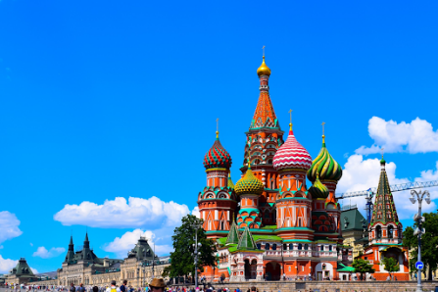(Pomocou slovnej zásoby pomenujte obrázky.)

